‏‏ג' טבת תשפ"ב

‏07 דצמבר 2021

לכבוד:

מר אורי סגל

התנועה לחופש המידע,

באמצעות דוא"ל: [foi@meida.org.il](mailto:foi@meida.org.il)

הנדון: **בקשה לפי חוק חופש המידע, התשנ"ח- 1998**

סימוכין: פנייתך מיום 19.10.2021

במענה לפנייתך שבסימוכין, למשרד העבודה, הרווחה והביטחון והחברתי (להלן: "**המשרד**") בהתאם לחוק חופש המידע תשנ"ח-1998, (להלן: "**החוק**"). נשיב כדלקמן:

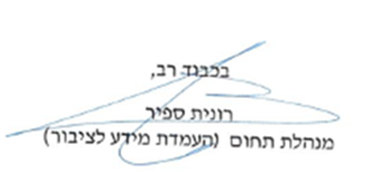מצ"ב המידע המבוקש.